Муниципальное казенное учреждение

дополнительного образования

Центр детского творчества

Арзгирского района Ставропольского края

Конспект занятия

**«В гостях у осени»**

(для детей 8-10 лет)

|  |  |
| --- | --- |
|  | Автор-составитель:  педагог  дополнительного образования  высшей квалификационной категории  МКУ ДО ЦДТ:  Тимошенко Нелли Николаевна |

с.Арзгир

2022г.

Конспект занятия «В гостях у осени».

*Форма проведения:* практическое занятие.

*Участники:* педагог дополнительного образования, учащиеся 3-4 класса - 12 чел.

*Тип занятия*: обобщение и систематизация знаний.

*Цель:* Формирование эмоционального отношения к осенней природе средствами художественного слова, музыки, произведений живописи, умением мастерить поделки из бумаги и природного материала.  
*Задачи:*

*Образовательные:*

Учить наблюдать за осенними изменениями в природе.

Научить изготавливать поделки из бумаги и природного материала.

*Развивающие:*

Развивать речь, мышление, умение рассуждать, анализировать.

Развивать мелкую моторику рук посредством изготовления поделок из бумаги и природного материала.

*Воспитательные:*

Воспитывать бережное отношение к природе родного края.

Воспитывать интерес к творческим занятиям.

**Планируемые результаты:**

**Предметные:**

-изготовить осеннюю аппликацию;

-обрести опыт творчества и художественно - практические навыки в оформлении осенней аппликации;

-иметь представление о самых разных видах аппликаций;

**Метапредметные:**

-умение извлекать информацию, представленную в разных формах;

-умение сравнивать полученные результаты с поставленной задачей; оценивать свою деятельность на уроке, определять успехи и трудности;

-умение воспринимать и эстетически оценивать разнообразие вариантов оформления аппликаций.

**Личностные:**

-формирование познавательного интереса;

-формирование позитивной самооценки.

**Предметные:** организовать рабочее место, использовать материалы для работ.

*Предварительная работа*: наблюдение за осенними процессами в природе, рассматривание осенних деревьев, кустарников в парке и саду.

*Оборудование для педагога*: медиаустановка, презентация по теме занятия, образцы творческих работ, примерное изделие, наглядные пособия, шаблоны, цветная бумага.

*Оборудование для учащегося*: цветной картон, цветная бумага, ножницы, клей, цветные карандаши.

**Ход занятия:**

**1. Организационный момент.**

Здравствуйте. Сегодня солнечный осенний денёк, и мне бы очень хотелось узнать, какое у вас настроение. Прикрепите на «Дерево настроения» подходящий листочек: оранжевый - грустное душевное состояние, зеленый - спокойное, радостное; красный - злое, беспокойное.

**2. Вступительная часть. Мотивация.**  
Звучит музыка П.И.Чайковского «Времена года»

Сегодня наше занятие посвящено необычному времени года. Отгадайте загадку:

Вот художник, так художник

Все леса позолотил.

Даже самый сильный дождик

Эту краску не отмыл.

Красит рыжим, алым, синим,

Разбавляет краски ливнем,

Чтобы вышло разноцветным,

Но совсем не так как летом.

Отгадать загадку просим:

Кто художник этот? (Осень)

Правильно, мы в гостях у осени!

Осень – это самое прекрасное время года. Сколько впечатлений дарит она человеку!

В начале занятия вы прослушали отрывок из музыкального произведения Петра Ильича Чайковского. Как вы думаете, какому времени года оно посвящено? Почему вы так решили?

*(Музыка грустная, как будто у людей в это время печальное настроение. Становится меньше солнечных и тёплых дней, на небе серые тучи, многие птицы улетают на юг, а с деревьев облетают листья).*

Это произведение называется  **«Октябрь. Осенняя песнь»**. Оно воспевает красоту природы, переливающуюся роскошным многоцветием осенней поры.

В нём  Пётр Ильич во всей красе ярко изобразил не только изменения в природе, но и душевное состояние и чувства человека, испытываемые им в данное время года.

Многие поэты и писатели создавали свои произведения, вдохновившись красотами осенней природы:

Унылая пора! Очей очарование!

Приятна мне твоя прощальная краса.

Люблю я пышное природы увяданье,

В багрец и золото одетые леса!

Кто написал это стихотворение?(*А.С.Пушкин*)

А это стихотворение сочинила учащаяся нашего объединения «Умники и умницы», Кулыгина Екатерина.

Осень, осень милая,

Как красива ты!

В багряный цвет раскрасила

И листья и цветы.

Вся природа замерла

От красы такой.

Птицы к югу тянутся,

На душе покой.

Дождик нежно капельки

Повесил на ветвях,

Как алмазы светятся

В солнечных лучах.

Какое настроение создаётся, когда вы слушаете эти стихи?

*(спокойная грусть, восхищение красотой осенней природы)*

**3.Основная часть.**

 Пожалуйста, назовите осенние месяцы.  
***(***Сентябрь, октябрь, ноябрь).  
 Правильно! В старину осенние месяцы называли по-другому. Сентябрь - хмурень, вересень. Октябрь - листопад, грязник, свадебник. Ноябрь - полузимник, грудень. Можете ли вы объяснить, почему месяцы так назывались? Давайте разделимся на три команды и каждая даст объяснение названию одного месяца.

*(****1.В******сентябре*** *небо становится хмурым, поэтому месяц называли хмурень, время цветения кустарника вереск.*

***2.В******октябре*** *опадают листья и из-за дождей постоянная грязь. В октябре на Руси было принято играть свадьбы, дел становилось меньше, можно накрыть богатые столы из собранного урожая.*

***3.Ноябрь*** *- последний осенний месяц, за ним уже наступает зима. А замёрзшую землю раньше называли груд, отсюда грудень.).*

Недавно мы были с вами на экскурсии в парке. Какие краски осени преобладают в природе? Вспомните их.

*(Жёлтые, красные, оранжевые, бордовые).*

Молодцы! Слушая вас, я мысленно представляла себе картины осенней природы.

А теперь поработаем по парам. Выберите из множества примет, связанных с днями церковного календаря, те, что относятся к осени.

18 июля – Афанасий Афонский. Облака жёлтые, как медь, - к дождю.

***3 сентября*** *–* ***Фаддей****. Если в этот день ясно, то надо ожидать, что ещё 4 недели будет хорошая погода.*

***14 сентября*** *–* ***Семён - летопроводец****. Если на Семён-день тёплая погода, то вся зима будет тёплой.*

***14 октября*** *–* ***Покров****. Если на Покров ветер подует с востока, то зима будет холодная.*

***8 ноября*** *–* ***Дмитриев день****. Коли 8 ноября холод и снег, весна поздняя и холодная, а если оттепель – зима и весна тёплые.*

1 декабря – Платон и Роман. Каков Платон и Роман, такова и зима.

Давайте запомним эти приметы осени и проверим их в течение года.

 Я хочу познакомить вас с картинами великих русских художников, вдохновлённых осенней природой: Исаака Левитана, Ильи Остроухова, Ивана Шишкина. Давайте их рассмотрим. *(Приложение 1).*

 Как называются картины, на которых изображена природа?   
***(****Картины, на которых изображаются различные предметы природы, называются пейзажем. Это могут быть деревья, небо, облака, море, реки, горы и т.п.)*Какое время года изобразили художники на картинах, которые вы сейчас видели?   
***(****Художники изобразили осень).*  
Верно, а что подсказало вам, что на картинах изображены прекрасные осенние пейзажи?  
***(****Деревья с желтыми и багряными листьями, пожелтевшая трава).*

Каждый художник применяет очень правильный прием, используя яркие краски. Они придают картине красочность, торжественность. Художники описывает переход от лета к осени, но делают это очень тонко и талантливо.

Давайте теперь немного отдохнём и представим себя осенними листочками.  
***Физминутка:***

Мы листики осенние, (плавное покачивание руками вверху над головой)  
На ветках мы сидим.  
Дунул ветер — полетели. (руки в стороны)  
Мы летели, мы летели  
И на землю тихо сели (присесть)  
Ветер снова набежал (встать, пошагать на месте)  
И листочки все поднял. (плавное покачивание руками вверху над головой)  
Закружились, полетели,  
И на землю снова сели (присесть)

**4. Практическая часть.**

  Осень – это сказочное время,

Не сравнимое ни с чем.

Я желаю эту осень

В памяти оставить всем!

Поэтому сегодня предлагаю изготовить картину «Осень» в виде аппликации. Давайте обратимся к природным осенним краскам в выборе цветовой гаммы. Посмотрите на предложенные варианты картин.

*(Приложение 2)*

*(Дети сначала рассматривают пейзаж-заготовку. Придумывают и обсуждают, как расположить листья на осенних деревьях и т.д.)*

Что необходимо сначала выбрать прежде, чем вы начнёте изготавливать аппликацию? *(надо выбрать фон).*

- А какой фон подойдёт для вашей аппликации? *(Голубой или зелёный)*

- Что нам необходимо сделать после того, как мы выбрали фон? *(Нарисовать ствол дерева).*

Затем вы можете отрывать от листа цветной бумаги небольшие кусочки и наклеивать их на цветной картон или вырезать листочки ножницами. Можно изобразить, как листочки летят, отрываются от веток. Проявите свою фантазию и постарайтесь сделать картину осеннего дерева неповторимой.

Давайте ещё раз проговорим алгоритм выполнения работы.

**Алгоритм выполнения аппликации « Осеннее дерево».**

1.Выбрать лист картона нужного цвета.

2.Продумать и выбрать те цвета листьев, которые мы наблюдаем осенью.

3.Нарисовать ствол дерева.

4.Оборвать произвольно из бумаги жёлтого, красного и бордового цвета листья или вырезать ножницами.

5.Нарисовать или оборвать из зеленой бумаги травку.

6.Выложить на бумагу травку и приклеить.

7.Приклеить листья, чередуя цвета, над стволом дерева и на травку.

Помните о технике безопасности при работе с ножницами.

*(Выполнение практической работы).*

Молодцы! Посмотрите, какие красивые работы у вас получились *(показ работ).*

Скажите, как можно использовать эти ваши замечательные работы? *(Можно сделать выставку работ или подарить кому-нибудь).*

На следующем занятии мы будем изготавливать поделки из осенних листьев. *(Приложение 3).*

Пожалуйста, засушите листья деревьев и кустарников.

**5. Итог занятия.**

Вот и подошло к концу наше занятие. Я сегодня очень довольна тем, как хорошо мы с вами поработали. У нас получились прекрасные картины осеннего леса.

Что нового вы узнали на занятии? С какими приметами осени мы сегодня познакомились? Какие музыкальные и художественные произведения вдохновили вас? Чему вы научились?

В начале занятия вы прикрепили на «Дерево настроения» листочки разного цвета. А какое настроение у вас сейчас?

Осенью в каждом месяце происходят волшебные превращения природы. И пусть идет дождик, холодно, день короче, солнышко не так греет. Мы не должны огорчаться, т.к. любое время года приносит нам новые впечатления и нужно с благодарностью принимать каждый день и находить в нем красоту!

**6. Уборка рабочего места.**

**Используемая литература:**

1.Арсенина Е.Н., Кислова Л.Б. Внеклассные мероприятия в начальной школе. – Волгоград: Учитель, 2005.

2. Пословицы и поговорки русского народа: большой объяснительный словарь/ В.И. Зимин, А.С. Спирин. - Изд.4, стер.- Ростов н/Д.:Феникс,2008.- 590с.

3.20 осенних картин известных русских художников./ Электронный ресурс /Режим доступа:<https://sibmama.ru/20-kartin-osen.htm> Дата обращения 30.11.2022г.

Приложение 1

**Осень в картинах русских художников.**

|  |  |
| --- | --- |
| https://www.vipstile.ru/cimg/big/115781.jpg  **И.И. Левитан «Золотая осень» (1895г.)** | Картина «Золотая осень» - одна из самых любимых произведений Исаака Левитана. Хотя она и не столь характерна для творчества художника, так как нарисована слишком ярко, смело, красочно, в то время как в других картинах преобладает грустное настроение. |
| **И.С. Остроухов «Золотая осень» (1886г.)** | На картине художника И. С. Остроухова “Золотая осень” изображена именно золотая осень. Здесь не пестреют листья красного и зелёного цвета. Всё покрыто золотым покрывалом. Идёшь по такому лесу, где всё в золотом царстве, и причудливые деревья удивляют своими странными стволами и ветками. На них хочется вскарабкаться и уснуть, укрывшись золотым одеялом. |
| **И.И. Шишкин «Осенний пейзаж» (1888г.)** | При написании картины «Осенний пейзаж» Иван Шишкин применил очень правильный прием, используя яркие краски. Они придают картине красочность, торжественность. Художник описывает переход от лета к осени, но делает это очень тонко и талантливо. |

Приложение 2.

**Образцы осенних деревьев.**

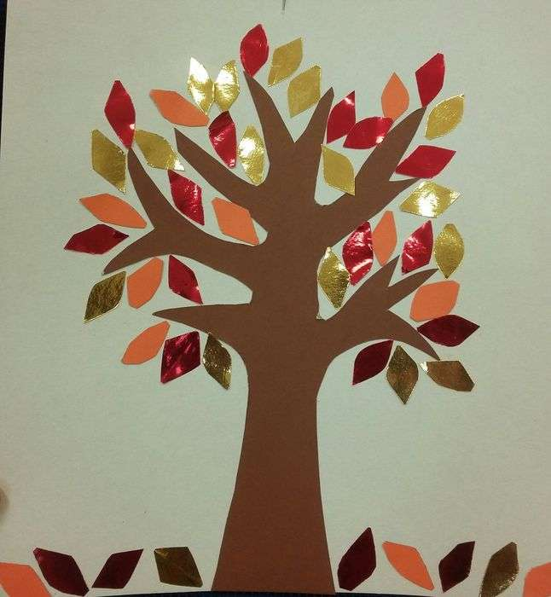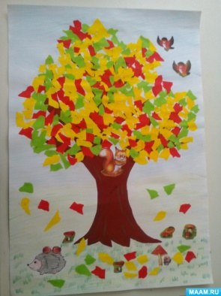

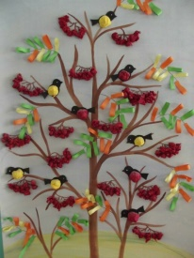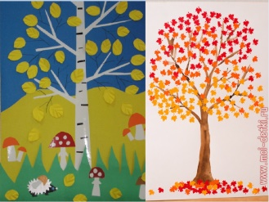

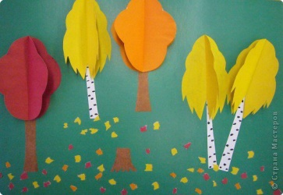

Приложение 3.

**Поделки из осенних листьев.**

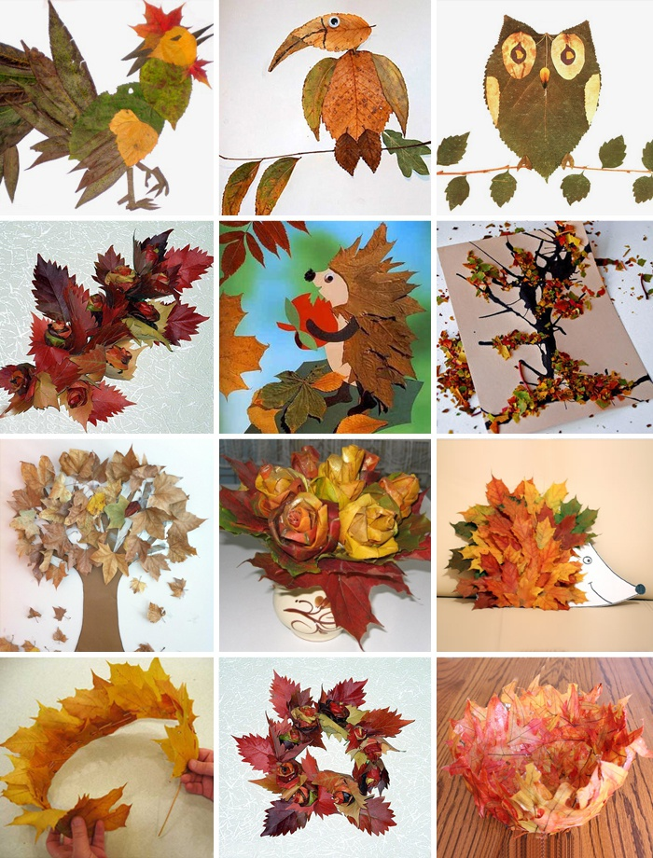

Приложение 4.

**Выставка работ учащихся.**